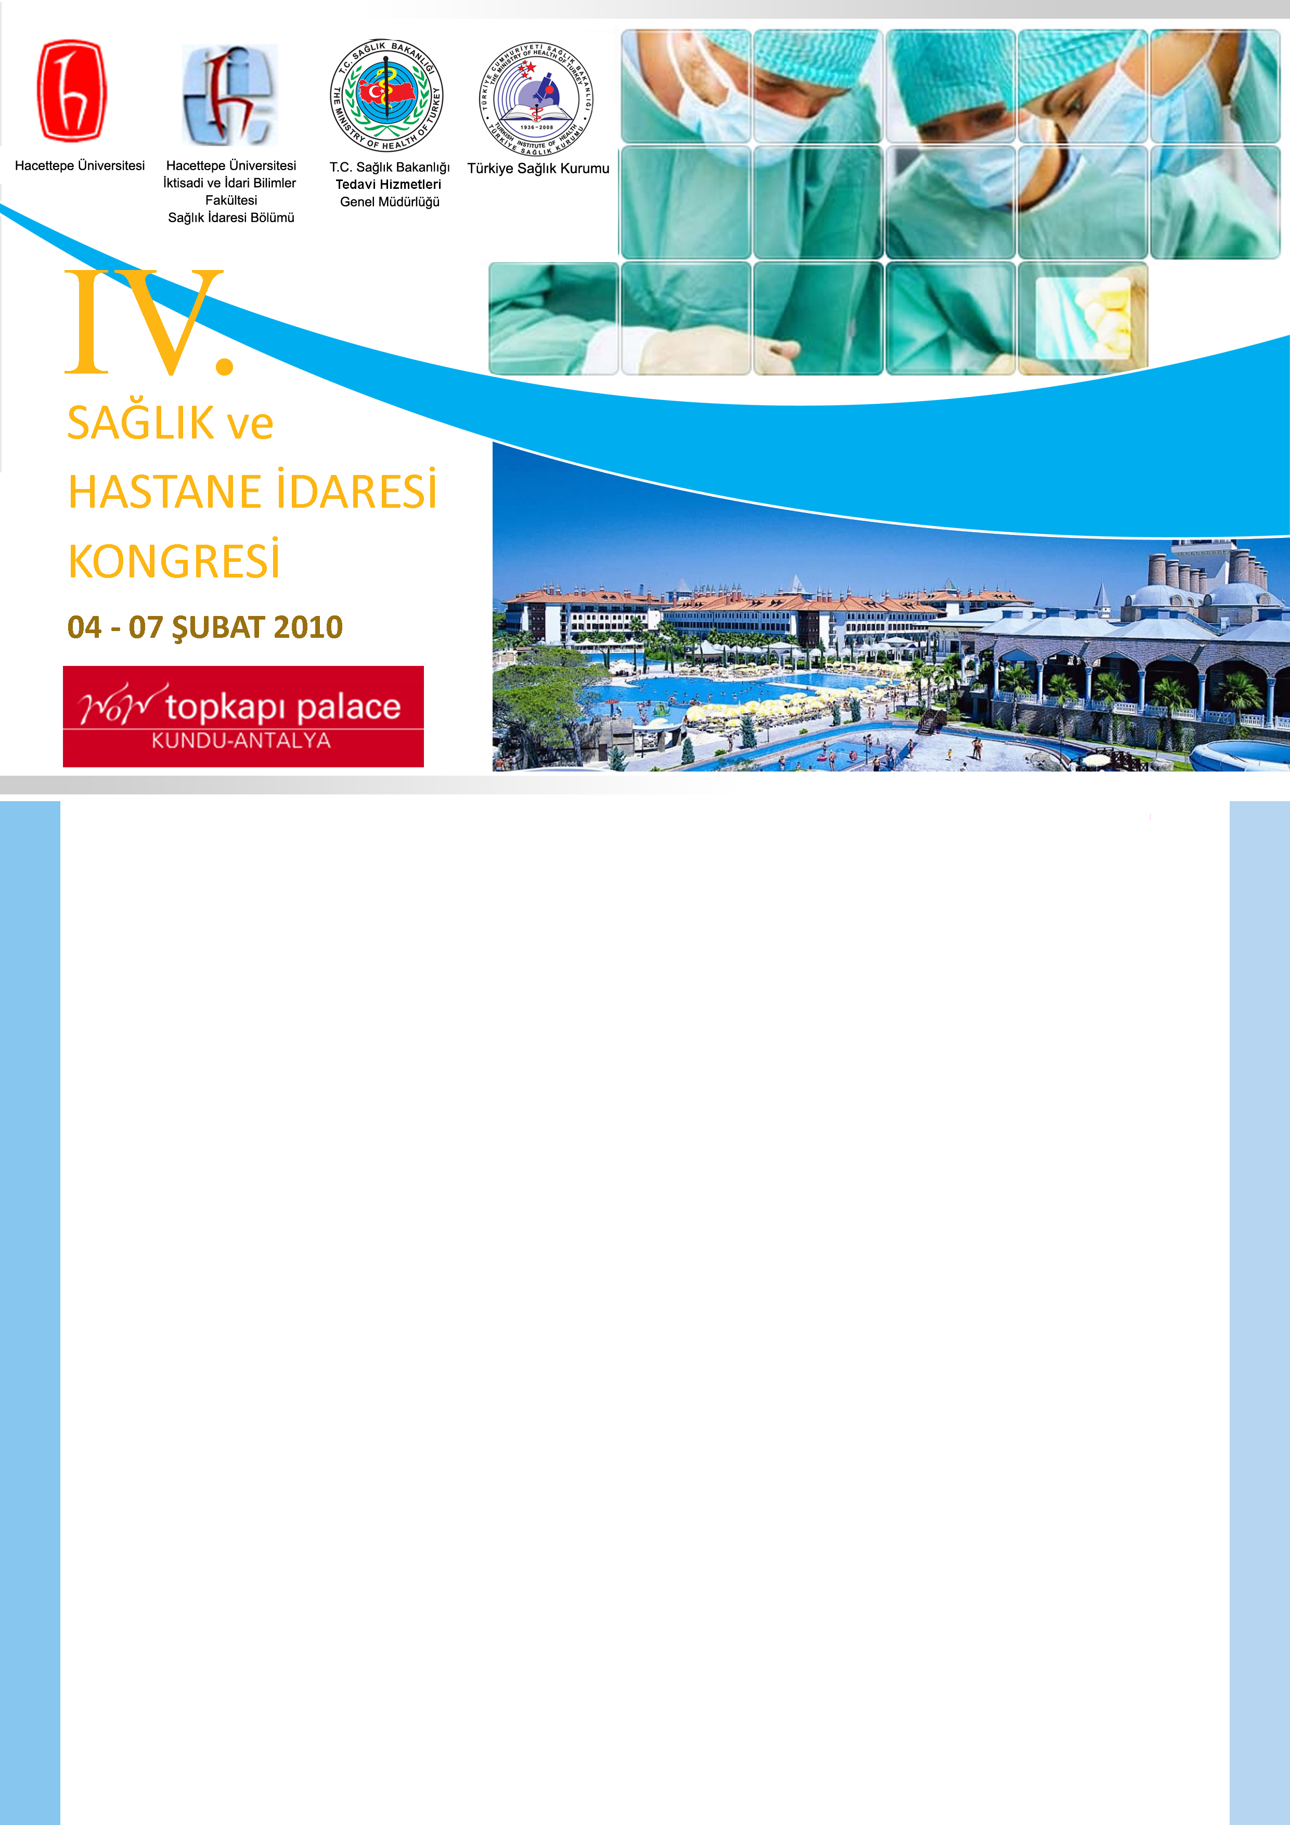

Hacettepe Üniversitesi, İktisadi ve İdari Bilimler Fakültesi, Sağlık İdaresi Bölümünün yapacağı;
'' IV. Ulusal Sağlık İdaresi Kongresi ’’ 4 – 7 Şubat 2010 tarihleri arasında,
WOW Topkapı Palace Otel Antalya’da gerçekleştirilecektir. Kongreye katılım ve detaylı bilgi için;
www.saglikidaresi.org adresinden takip edebilirsiniz.

